

**Travail 1  
Manuel d’Instructions**

PRÉSENTÉ PAR

ÉMILE FORTIN FORE19039509

PIERRE-ANDRÉ SAVARD SAVP07119505

RAFAËL CÔTÉ COTR11049503

DANS LE CADRE DU COURS

TECHNOLOGIEs WEB AVANCÉES

8INF345

HIVER 2017

**Partie Client**

La partie client est très simple à utiliser. Il faut commencer par exécuter le programme, que ca soit à partir d’Eclipse ou avec le fichier client.jar

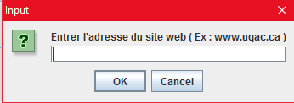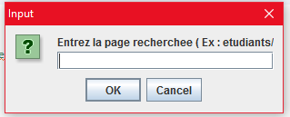

Il faut donc écrire le domaine ainsi que la page recherchée sur le site. Le programme fonctionnera automatiquement pour le reste et sauvegardera la page html voulue dans un fichier “page.html”

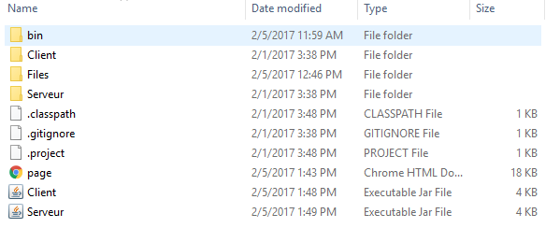

Ainsi, nous pouvons consulter ce fichier ou l’ouvrir avec un navigateur web.

**Partie Serveur**

Tout d’abord, le serveur doit simplement démarrer le serveur, par eclipse ou en démarrant “serveur.jar”. Le service roulera en arrière plan. Il est possible de rajouter autant de fichiers html que souhaité dans le dossier “Files”, ils pourront être partagés immédiatement.

Le fichier “404.html” est envoyé au client s’il demande d’accéder à une page qui n’est pas retrouvée.

Un client peut se connecter grâce à l’adresse IP du serveur. On peut le tester sur chrome ou un autre navigateur en local grâce à 127.0.0.1

Les pages par défaut sont index.html, wow.html et picture.html et démontrent une page de base, l’envoi d’image et de css basique ainsi qu’un peu de javascript fonctionnel.